|  |
| --- |
| **TRƯỜNG ĐẠI HỌC MỞ THÀNH PHỐ HỒ CHÍ MINH**  **KHOA CÔNG NGHỆ THÔNG TIN**  ---🕮 🕮🕮---          **ĐỒ ÁN MÔN HỌC**  LẬP TRÌNH TRÊN THIẾT BỊ  DI ĐỘNG            **Đề Tài:**  **Ứng dụng bán giày thể thao**        **Nhóm thực hiện: 01**  **Lớp: TH109-CS1902**  **Giảng viên hướng dẫn: Th.S Lê Ngọc Hiếu**          **Tháng 5 năm 2022** |

# NHẬN XÉT CỦA GIẢNG VIÊN

**............................................................................................................................**

**............................................................................................................................ ............................................................................................................................ ............................................................................................................................ ............................................................................................................................ ............................................................................................................................ ............................................................................................................................ ............................................................................................................................ ............................................................................................................................ ............................................................................................................................ ............................................................................................................................ ............................................................................................................................ ............................................................................................................................ ............................................................................................................................ ............................................................................................................................ ............................................................................................................................ ............................................................................................................................ ............................................................................................................................ ............................................................................................................................ ............................................................................................................................ ............................................................................................................................ ............................................................................................................................ ............................................................................................................................ ............................................................................................................................ ............................................................................................................................ ............................................................................................................................ ............................................................................................................................ ............................................................................................................................ ............................................................................................................................ ............................................................................................................................ ............................................................................................................................ ............................................................................................................................**

**............................................................................................................................**

**............................................................................................................................**

**............................................................................................................................ ............................................................................................................................ ............................................................................................................................ ............................................................................................................................**

**............................................................................................................................**

# Lời cảm ơn

*Để hoàn thành đồ án này, chúng em xin gửi lời cảm ơn chân thành đến:*

*Ban giám hiệu trường Đại học Mở Thành phố Hồ Chí Minh vì đã tạo điều kiện về cơ sở vật chất với hệ thống thư viện hiện đại, đa dạng các loại sách, tài liệu thuận lợi cho việc tìm kiếm, nghiên cứu thông tin.*

*Chúng em xin được bày tỏ sự trân trọng và lòng biết ơn đối với Thầy giáo Th.S Lê Ngọc Hiếu, giảng viên Bộ môn Lập trình cơ sở dữ liệu – Khoa Công nghệ thông tin – Trường Đại học Mở Thành Phố Hồ Chí Minh. Trong suốt thời gian học, Thầy đã dành rất nhiều thời gian quý báu để tận tình chỉ bảo, hướng dẫn, định hướng cho chúng em trong việc nghiên cứu, thực hiện đồ án.*

*Do chưa có nhiều kinh nghiệm làm đề tài cũng như những hạn chế về kiến thức, trong bài đồ án chắc chắn sẽ không tránh khỏi những thiếu sót. Rất mong nhận được sự nhận xét, ý kiến đóng góp, phê bình từ phía Thầy để bài đồ án được hoàn thiện hơn.*

*Lời cuối cùng, chúng em xin kính chúc Thầy nhiều sức khỏe, công tác tốt, thành công và hạnh phúc!*

**FILE HƯỚNG DẪN SỬ DỤNG CHO NGƯỜI DÙNG CUỐI (END-USER GUIDE LINE):**

* Đây là giao diện khi mới run App

* Giỏ hàng khi chưa thêm sản phẩm nào

* Giao diện người dùng khi chưa đăng nhập

* Khi nhấn vào 1 sản phảm của sẽ hiện ra chi tiết có các thông số như: giá ban đầu,

giá khuyến mãi , phần trăm khuyến mãi và thông tin sản phẩm

* Muốn thêm vào giỏ hàng người dùng cần đăng nhập

* Nếu chưa có tài khoản thì người dùng nhấn vào tạo tài khoản

B1: Nhập số điện thoại đợi và nhấp nút SEND OTP

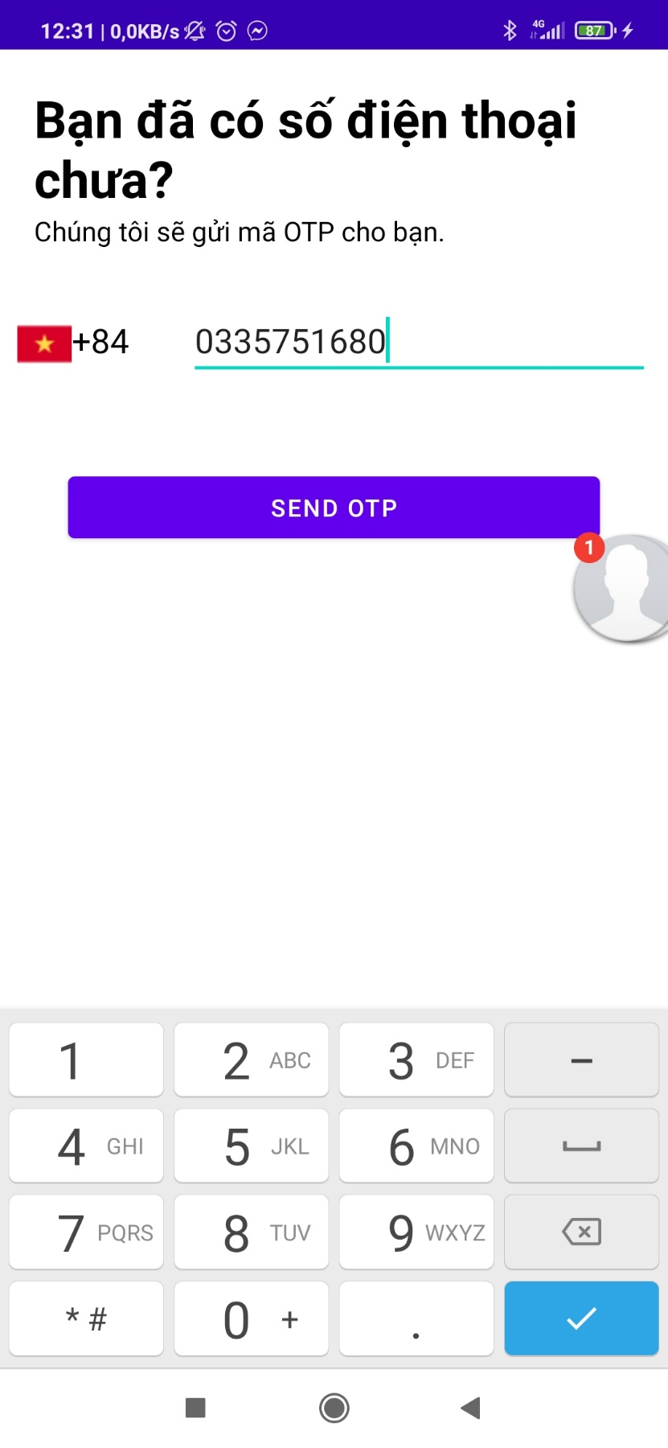

B2: nhập mã opt trả về, trong trường hợp điện thoại tự động nhập mã sẽ chuyển tới giao diện sau: Hãy điền đầy đủ thông tin email, và mật khẩu.

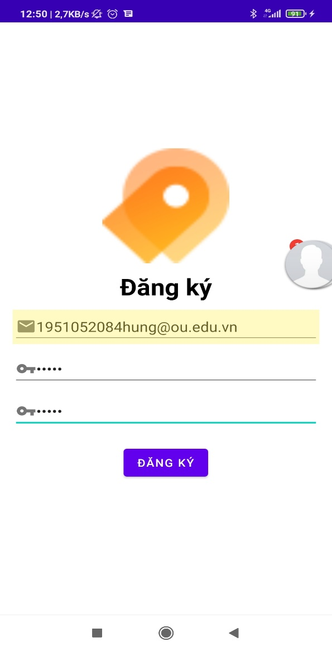

* Sau khi người dùng đăng kí thành công dưới đây là giao diện người dùng đăng nhập điền đầu đủ thông vừa đăng ký vào nhấn đăng nhập.

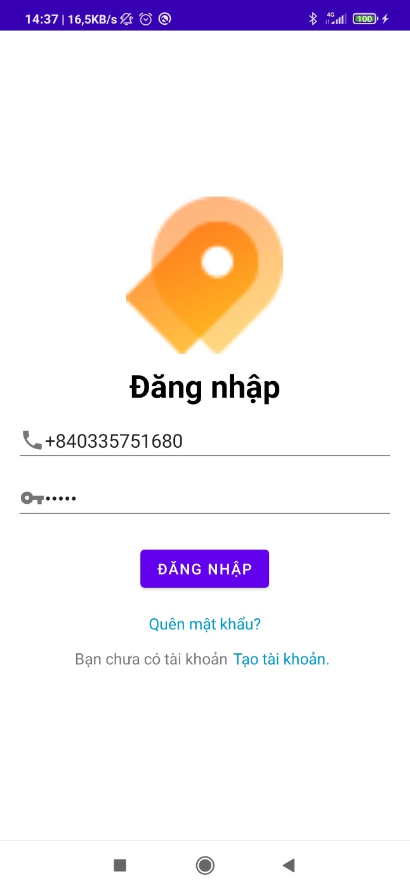

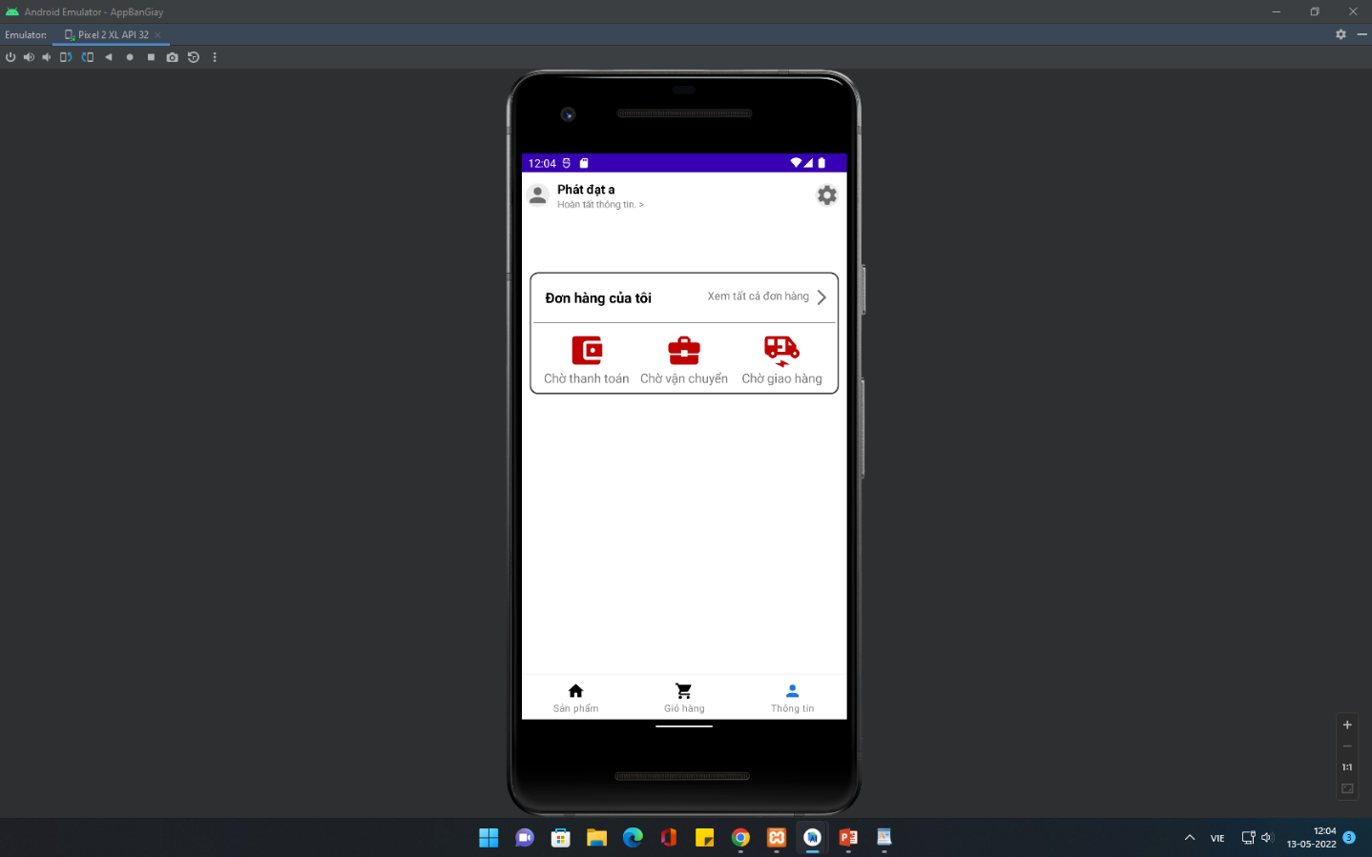

* Khi nhấn vào cài đặt của người dùng sẽ hiện như bên dưới để có thể đăng xuất

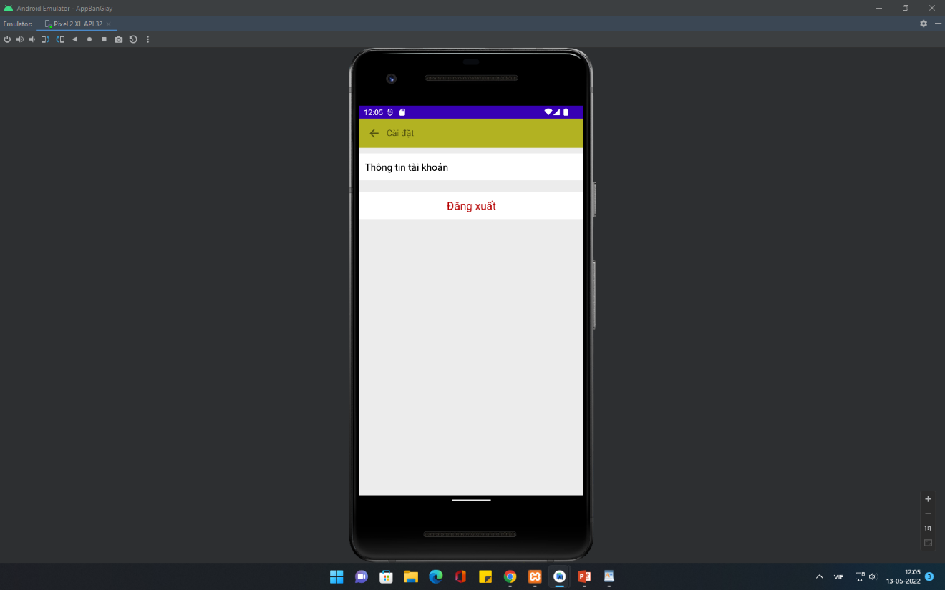

* Nhấn vào thông tin tài khoản, người dùng có thể thay đổi thông tin của mình như: email, mật khẩu, số điện thoại,tên,…

* Khi đăng nhập thành công tiến hành thêm sản phẩm vào giỏ hàng

B1: dưới đây là khi thêm 3 sản phẩm giỏ hàng hiện lên đã có 3 sản phẩm

B2: Khi nhấn vào giỏ hàng sẽ hiện số lượng sản phẩm đã thêm vào giỏ

B3: Tiếp tục tiến hành thêm sản phẩm khác vào giỏ hàng

B4: Giỏ hàng đã thêm 5 sản phẩm và tổng tiền 5 sản phẩm khi đã được giảm giá

B5: Khi nhấn vào thành toán sẽ hiện ra giao diện như dưới: Thông tin khách hàng

số điện thoại và người dùng cần nhập địa chỉ giao hàng (mã giảm giá nếu có)

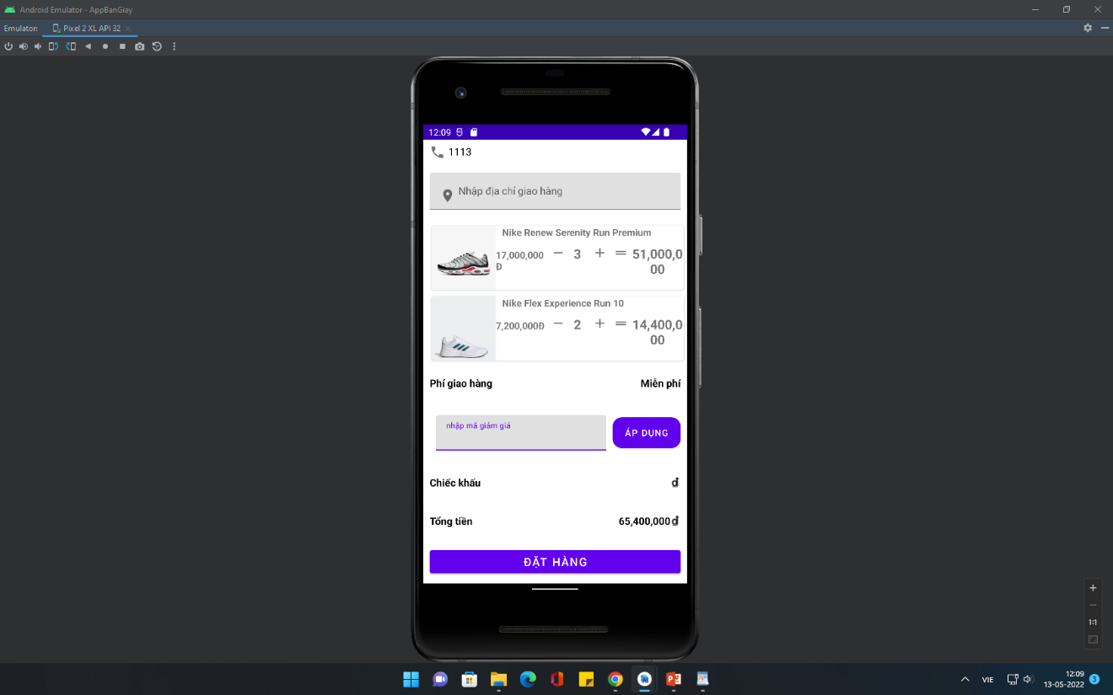

B6: Khi người dùng nhập vào đầy đủ thông tin như dưới

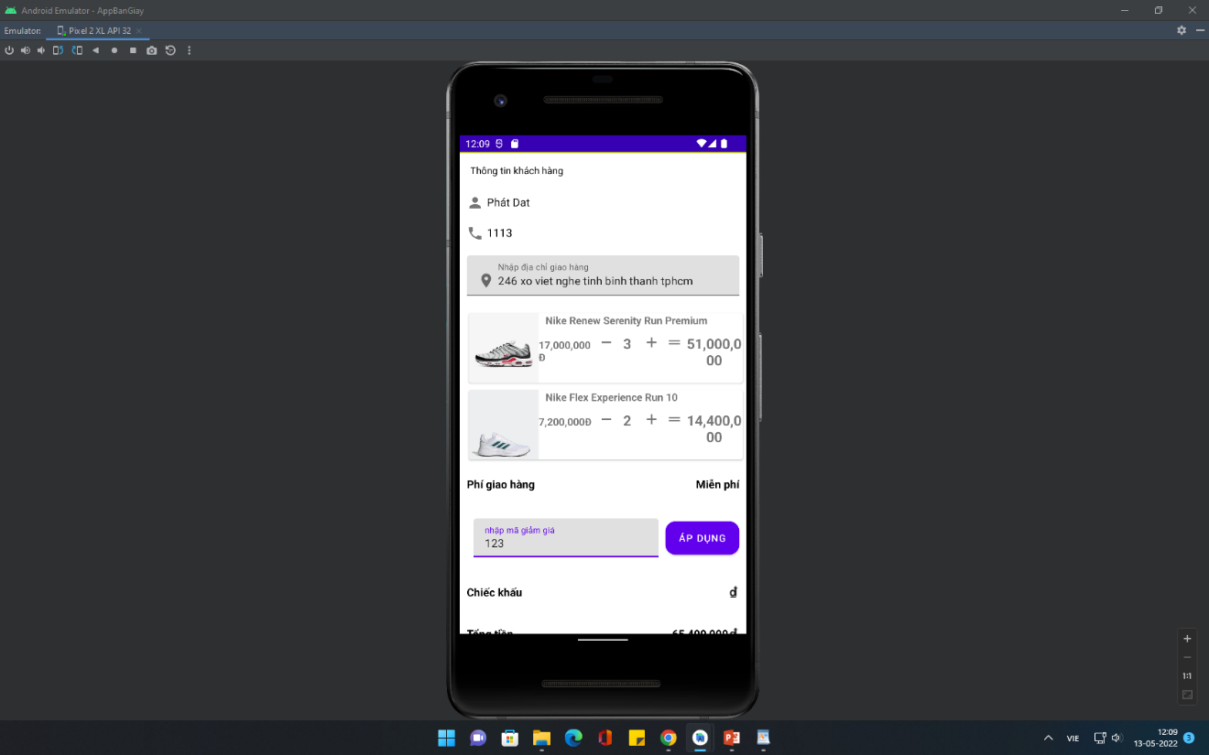

B7: Khi nhấn vào đặt hàng sẽ có thông báo hỏi người dùng nhập thông tin đã chính

xác chưa?

B8: Khi đồng ý đặt hàng sẽ trả về giao diện ban đầu như dưới và thông báo

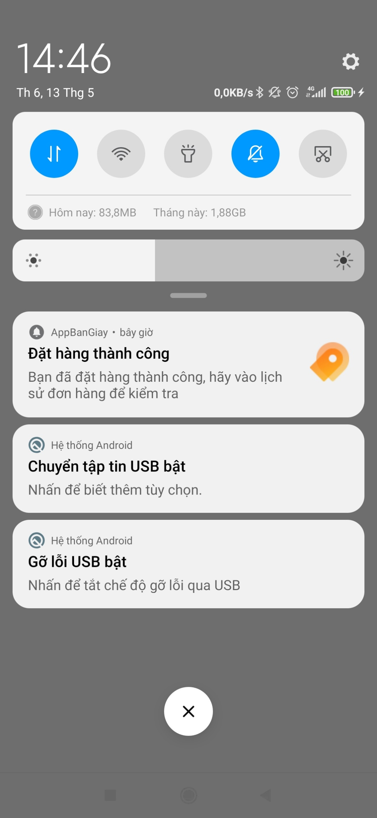

-Khi nhấn vào xem tất cả đơn hàng.

* Đây là lịch sử giao hàng của người dùng như dưới:

